**今日动态**

3.30 星期四 阴 班级人数：25人 今日实到：22人。

今天雷嘉怡小朋友带来了好吃的饼干分享给小朋友们，我们为她乐于分享的意识点赞！

|  |  |  |  |  |
| --- | --- | --- | --- | --- |
| **姓名** | **情绪**  **（良好★、一般●）** | **主动打招呼**  **（主动“√”，不主动“✕”）** | **进餐**  **（全部★、没吃完●）** | **午睡**  **（睡着★、没睡●）** |
| **杨子宸** | **★** | **√** | **★** | **●** |
| **黄英豪** | **★** | **√** | **★** | **★** |
| **薛远憬** | **★** | **√** | **★** | **★** |
| **蔡承轩** | **请假** | **请假** | **请假** | **请假** |
| **梅语辰** | **★** | **√** | **★** | **★** |
| **于一鸣** | **★** | **√** | **★** | **★** |
| **姜怀逸** | **★** | **√** | **★** | **★** |
| **姜怀兴** | **★** | **√** | **★** | **★** |
| **肖铭轩** | **★** | **√** | **★** | **★** |
| **周成旭** | **★** | **√** | **★** | **★** |
| **顾书言** | **★** | **√** | **★** | **★** |
| **许烁** | **★** | **√** | **★** | **★** |
| **张嘉辰** | **请假** | **请假** | **请假** | **请假** |
| **史芯宁** | **★** | **√** | **★** | **★** |
| **高语晴** | **★** | **√** | **★** | **★** |
| **吕卓彤** | **★** | **√** | **★** | **★** |
| **刘若熙** | **★** | **√** | **★** | **★** |
| **丁趙妍** | **★** | **√** | **★** | **★** |
| **朱宸钰** | **★** | **√** | **★** | **★** |
| **龚昕苒** | **请假** | **请假** | **请假** | **请假** |
| **李诗雨** | **★** | **√** | **★** | **★** |
| **杨静宸** | **★** | **√** | **★** | **★** |
| **赵静姝** | **★** | **√** | **★** | **★** |
| **唐文津** | **★** | **√** | **★** | **★** |
| **雷嘉怡** | **★** | **√** | **★** | **★** |

**一日生活活动篇**  

**今日午餐食谱：土豆牛腩、莴苣丝炒胡萝卜丝、冬瓜海带汤。**

**区域活动篇**  

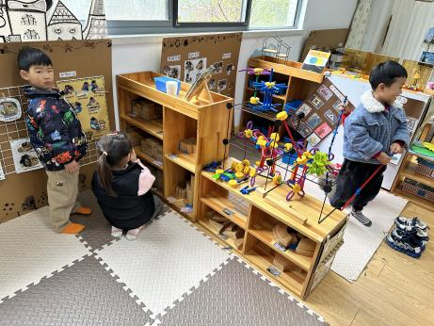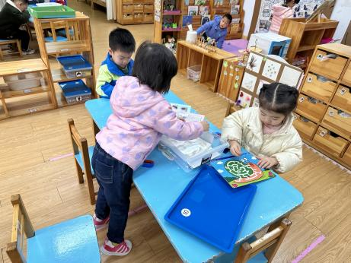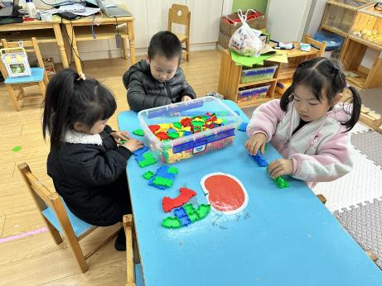

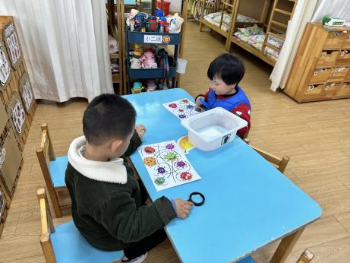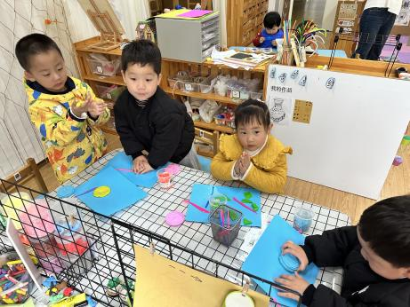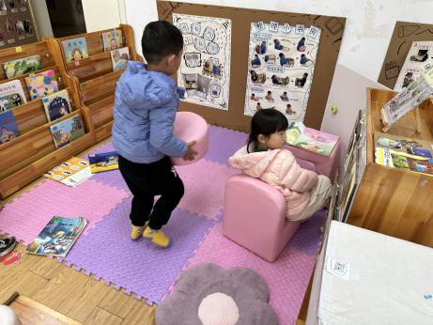

今天在生活区的幼儿拿了科探区的玩具在游戏，下次要注意不要弄错区域哦！

**集体活动篇**  

**1.数学：我的玩具**

目测，是用眼睛估测距离、高度和角度的方法。幼儿的测量最早是“目测”，即通过感知比较量的差异。本次活动主要通过实物玩具，让幼儿尝试用目测的方法说出物品的总数。

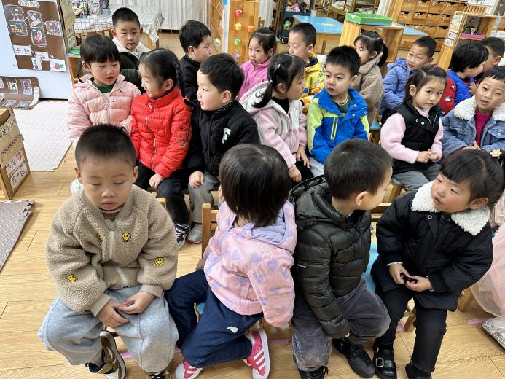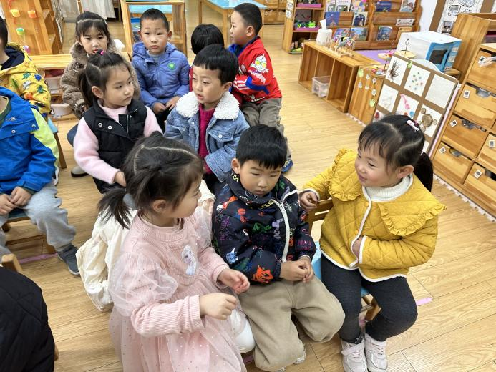

今天能够一看图片就说出什么东西有几个的幼儿是：**杨子宸、黄英豪、薛远憬、于一鸣、姜怀逸、姜怀兴、肖铭轩、周成旭、顾书言、许烁、史芯宁、高语晴、吕卓彤、刘若熙、朱宸钰、李诗雨、赵静姝、雷嘉怡**。

执笔人：张洁